самостійна робота №
Тема: Розв’язування задач на паралельність площин.
Мета: отримувати знання за темою самостійно; закріпити вміння застосовувати ознаки паралельності площин і властивості паралельних площин при розв’язуванні задач;
Тривалість: 2 год

Література:

Основна:
пiдручник для студентiв вищих навчальних закладiв I-II рiвнiв акредитацii МАТЕМАТИКА О.М.Афанасьева, Я.С.Бродський, О.Л.Павлов, А.К.Слiпкань
Допоміжна:
МАТЕМАТИКА В.Т.Лiсiчкiн,I.Л.Соловейчик пiдручник для техникумiв
План:

Взаємне розміщення прямої і площини.
Означення паралельності площин.
Ознака паралельності площин.
Властивість паралельності площин.
Як в просторі можна задати площини?

Методичні рекомендації:
Як можуть бути розташовані дві площини у просторі? (описати, обґрунтувати, показати)
Коли площини будуть паралельними? Коли будуть перетинатись?
Як через точку провести площину паралельну даній?
Чи може пряма або площина перетинати одну з двох паралельних площин, а не перетинати другу?
Що можна сказати про дві різні площини паралельні третій?
Дайте відповідь на запитання: «Виконати збирання ящика для піску з металевих пластин за допомогою прихваток. Яким правилом треба користуватися, щоб протилежні грані ящика були паралельними?»

Конспективний виклад питань:

Задача
Через точку С, яка лежить поза паралельними площинами α і β, проведено прямі а і b, що перетинають площину α в точках А і А₁, а площину β у точках В і В₁ відповідно. Знайдіть АА₁, якщо АС = 2 см, ВВ₁= 8 см, СВ = АА₁.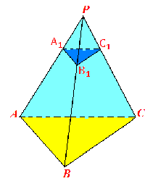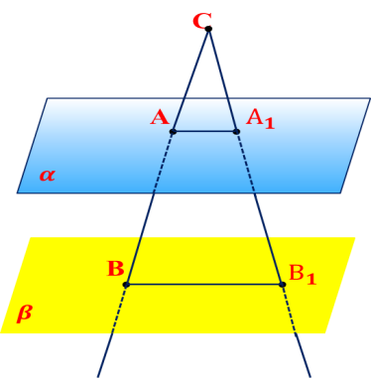

Задача
Точка А₁ ділить ребро РА тетраедра РАВС у відношенні РА₁ : А₁А = 2 : 3. Побудуйте переріз тетраедра площиною, яка проходить через точку А₁ паралельно площині (AВC). Обчисліть периметр і площину перерізу, якщо – рівносторонній трикутник і AВ = 20 см.
Оскільки січна площина паралельна площині ANC, то вона паралельна прямим AN, NC і CA. Отже, січна площина перетинає бічні грані тетраедра по прямих, паралельних сторонам трикутника ANC. Проведемо через точку M пряму, паралельну AN, і позначимо буквами M і K точки перетину цієї прямої з ребрами DB і DA відповідно. Потім через точку K проведемо пряму, паралельну AC, позначимо буквою L точку перетину цієї прямої з ребром DC. Отже, трикутник KML — шуканий переріз.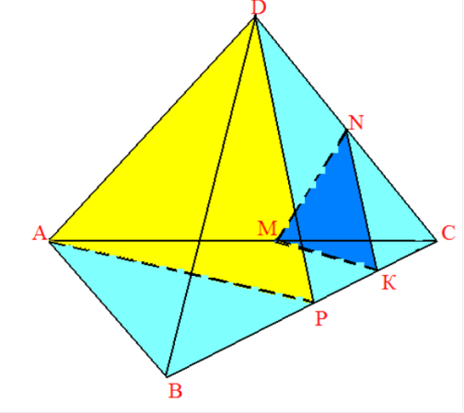

Питання для самоконтролю:

Якщо твердження правильне ?
1. Якщо α ‖ β, то будь-яка пряма, паралельна площині α , буде паралельною і площині β.
2. Якщо α ‖ β, то для будь-якої прямої a площини α існує паралельна їй пряма b площини β.

3. Якщо дві прямі, одна з яких лежить у площині α, а друга — у площині β, не мають спільних точок, то α ‖ β.
4. Якщо дві прямі площини α паралельні відповідно двом прямим площини β, то α ‖ β.
5. Якщо кожна пряма площини α паралельна площині β, то α ‖ β.
6. Якщо α ‖ β, то будь-яка пряма, що перетинає площину α, перетинає і площину β.
7. Якщо α ‖ β, то будь-яка пряма площини α паралельна площині β.
8. Якщо деяка пряма площини α паралельна площині β, то α ‖ β.
9. Якщо кожна пара прямих, одна з яких лежить у площині α, а друга — у площині β, не мають спільних точок, то α ‖ β.
10. Якщо α ‖ β, то для будь-якої прямої a площини α існує пряма b у площині β така, що a і b мимобіжні.
11. Якщо α ‖ β, то будь-яка пряма площини α є мимобіжною з будь-якою прямою площини β.
12. Якщо α ‖ β, то будь-яка пряма площини α паралельна кожній прямій площини β.
Додаткові матеріали:
- Властивості прямої і площини, які паралельні між собою.
Доцільно розглянути такі задачі на доведення.
- ^ Доведіть, що якщо площина проходить через пряму, яка паралельна другій площині, і перетинає цю площину, то пряма перетину паралельна даній прямій.
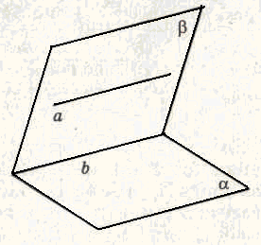
Розв'язання:
Нехай і площина проходить через а, b — пряма перетину площин і . Доведемо, що . Прямі а і b лежать в одній площині і не перетинаються, бо в супротивному випадку пряма аперетинала б площину , що неможливо, оскільки згідно з умовою . Отже, .
- Доведіть, що якщо через кожну із двох паралельних прямих проведено площину, причому ці площини перетинаються, то їх лінія перетину паралельна кожній із даних прямих.
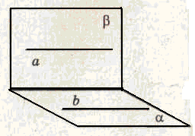
Розв'язання:
Нехай , пряма а лежить в площині , пряма b лежить в площині , площини і перетинаються по прямій с. Доведемо, що , . Оскільки а || b і пряма b лежить в площині , то а || і, отже, згідно з розв'язуванням задачі 1, . Аналогічно, оскільки , а лежить в площині , і, отже, . Таким чином, і .
- Доведіть, що якщо дві площини, що перетинаються, паралельні одній і тій самій прямій, то пряма перетину цих площин паралельна даній прямій.
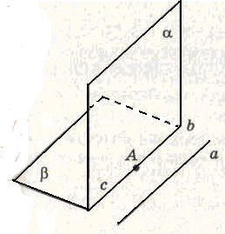
Розв'язання:
Нехай і перетинаються по прямій с, , а || . Доведімо, що . Візьмемо на прямій с довільну точку А і через неї проведемо пряму b, паралельну прямій а. Оскільки пряма , , то пряма bлежить як в площині , так і в площині . Отже, пряма b - пряма, по якій перетинаються площини і , тому пряма b збігається і прямою с, отже, с || а .
Додаток №1

